깃크라켄 설치하고 깃허브와 연결

방법 두가지.

1. 예전방법

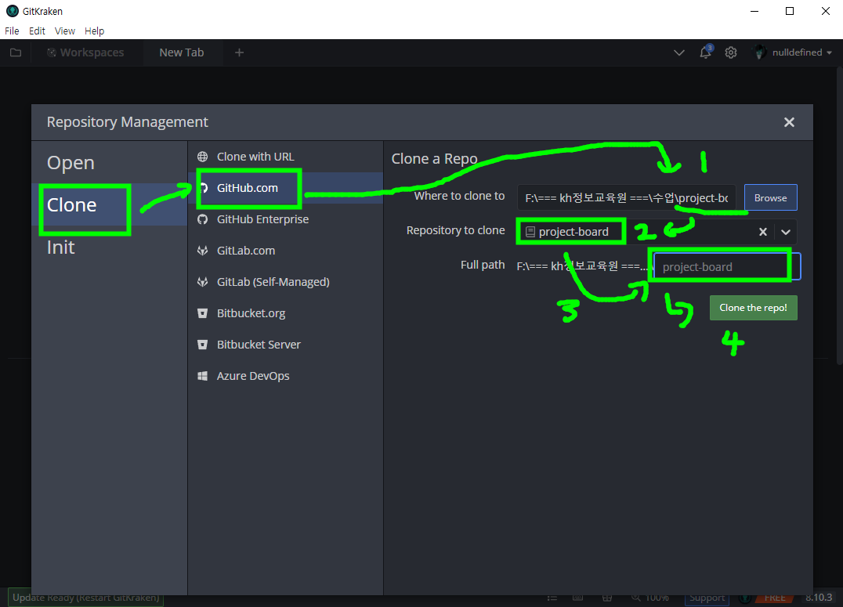

1. 클론 어디에 할 건지 폴더 선택
2. 깃허브에 있는 레퍼지토리 중에 어떤거 클론 할건지 결정
3. 사용할 폴더명 적기

* 접속 방법 (방금 만든 폴더 찾기)

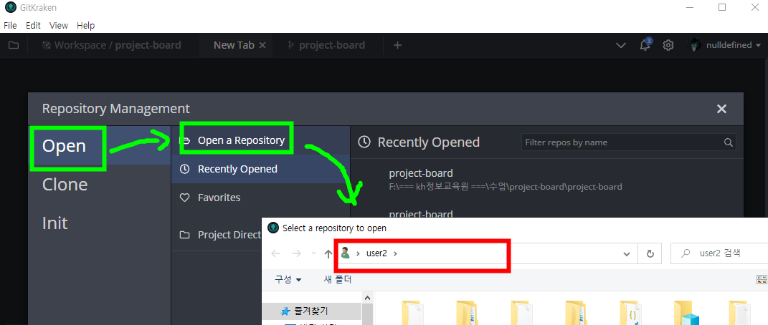

1. 최근 방법

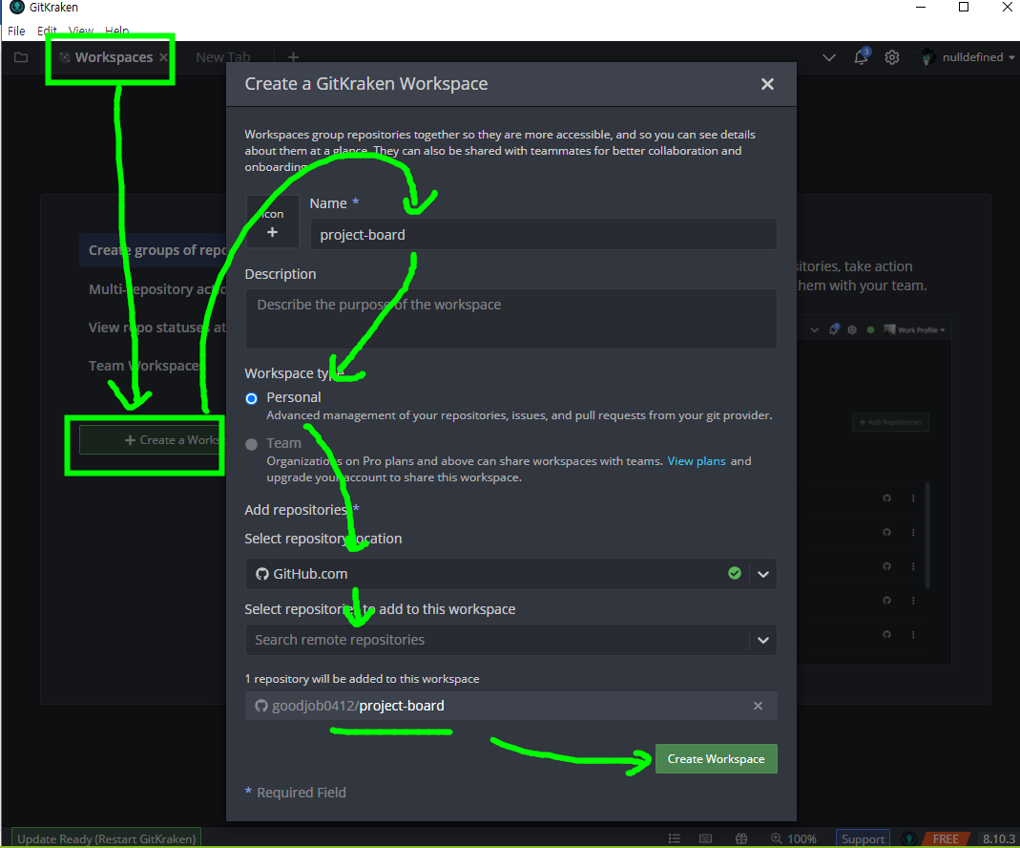

만들고 상단의 workspace 눌러보면 아래 이미지처럼 project-board 라는 리스트 나온다. 눌러보면

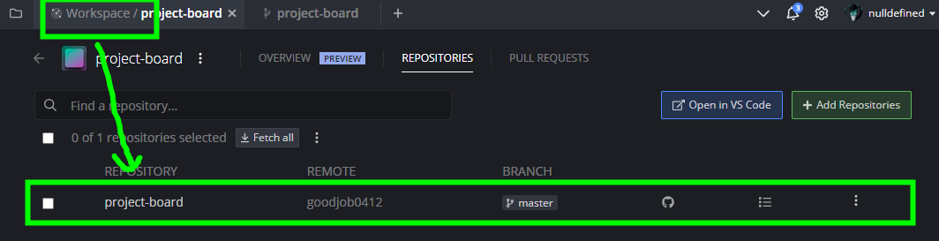

눌러보면 아래 이미지 처럼 master 브랜치 나온다

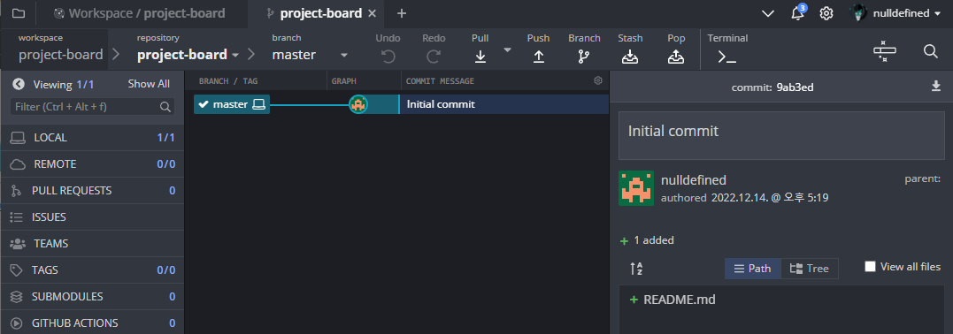

* Master 브랜치 이름 main 으로 변경
  + 우클릭 > Rename master

